Федеральное агентство железнодорожного транспорта
Омский государственный университет путей сообщения

Кафедра «Автоматика и системы управления»

ВЕТКИ В GIT

Лабораторная работа № 6

по теме «Информационные технологии»

Студент гр. 21з

К.А. Хусаинов
« 25 » марта 2022 г.

Руководитель – старший
преподаватель кафедры «АиСУ»

Т.В. Васеева
« 22 » апреля 2022 г.

Омск 2022

Цель работы
Знакомство с ветками, указателями в GIT, изучение новых команд GIT.

Выполнение работы

Ветки в GIT
Запустим программу Visual Studio Code и откроем в ней рабочую папку (рисунок 1).
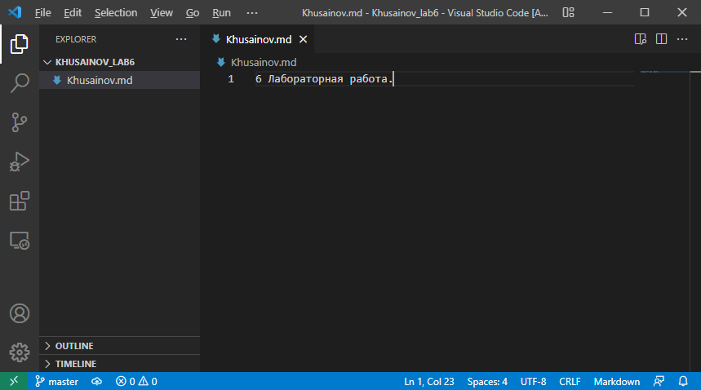
Рисунок 1 – Рабочая папка
Откроем терминал сочетанием клавиш «Ctrl + `» (рисунок 2).
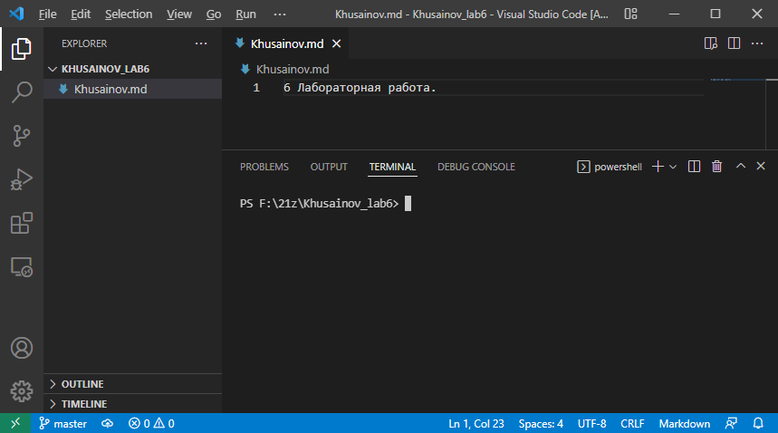
Рисунок 2 – Открытый терминал
Создадим новую ветку и назовем ее своей фамилией (рисунок 3).
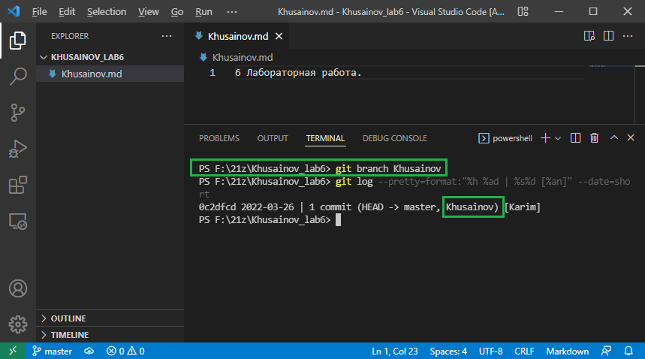
Рисунок 3 – Создание ветки
Изменим содержимое файла, и мы заметим, что возле названия файла поменялась буква на М, это значит, что файл модифицированный, то есть зафиксированный в коммите и измененный после этого. Добавим коммит в новую ветку (рисунки 4-5).
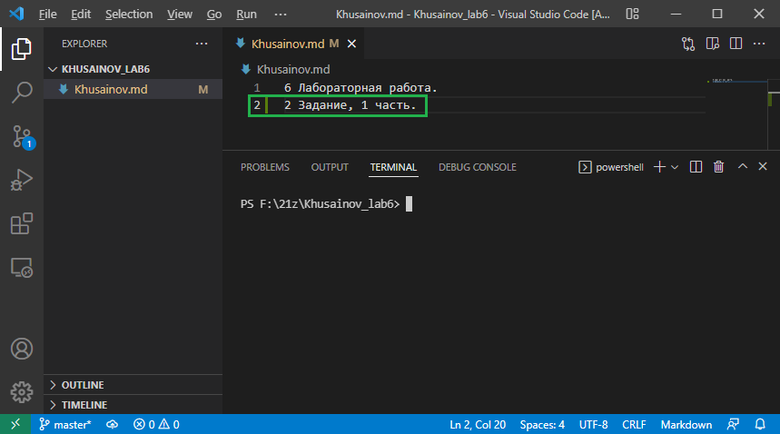
Рисунок 4 – Редактирование файла
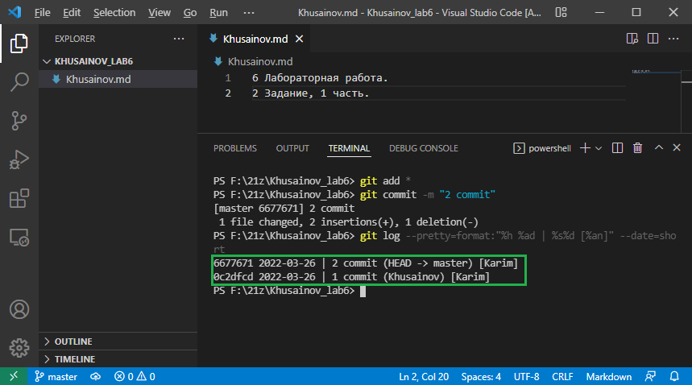
Рисунок 5 – Добавление коммита в новую ветку
Повторим те же действия еще раз (рисунки 6-7).
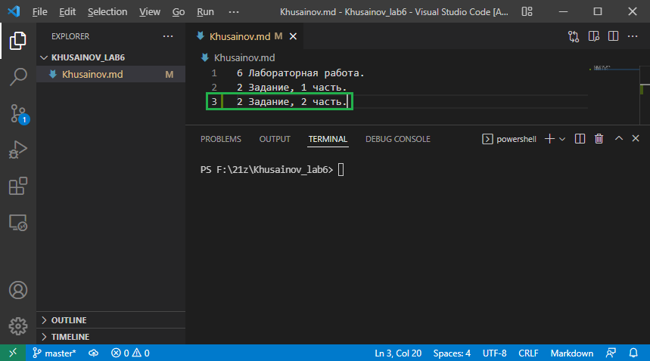
Рисунок 6 – Редактирование файла
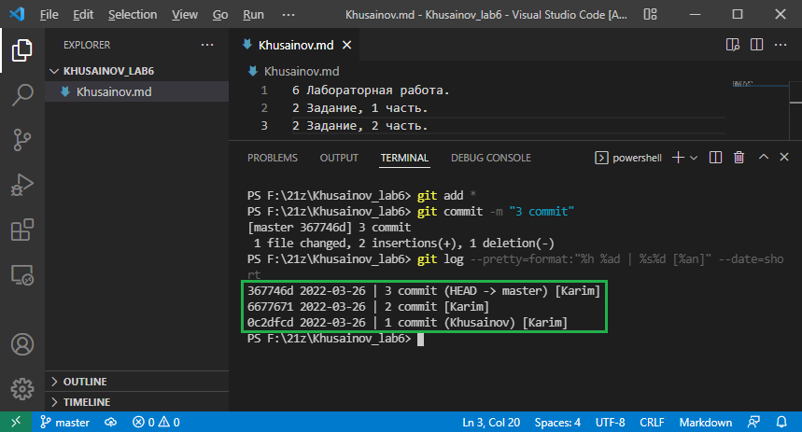
Рисунок 7 – Добавление коммита
Изменим содержание файла и добавим коммит в ветку master (рисунки 8-9).
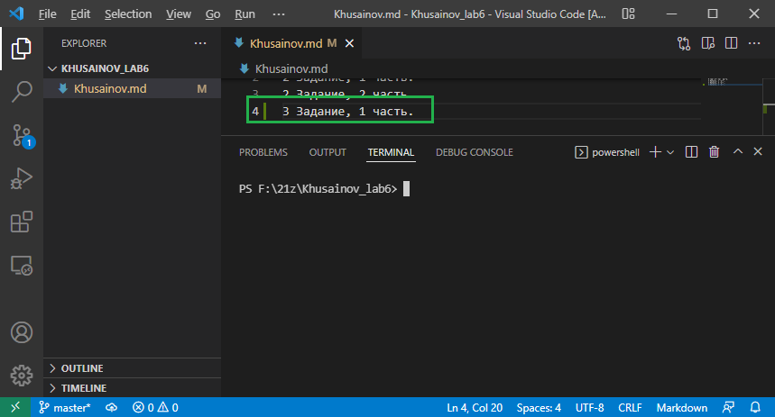
Рисунок 8 – Редактирование файла
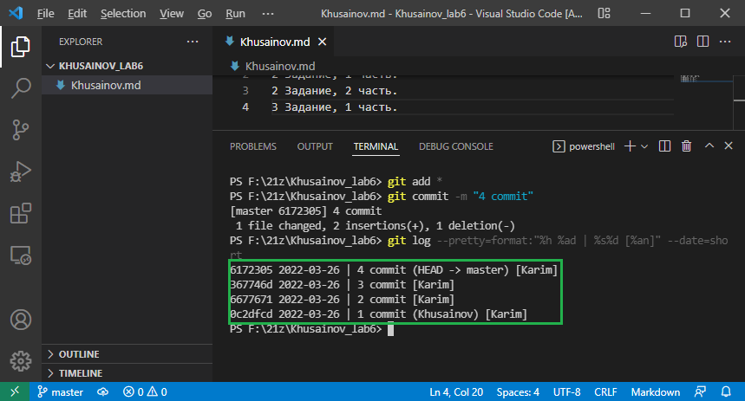
Рисунок 9 – Добавление коммита
Повторим эти же действия еще раз (рисунки 10-11).
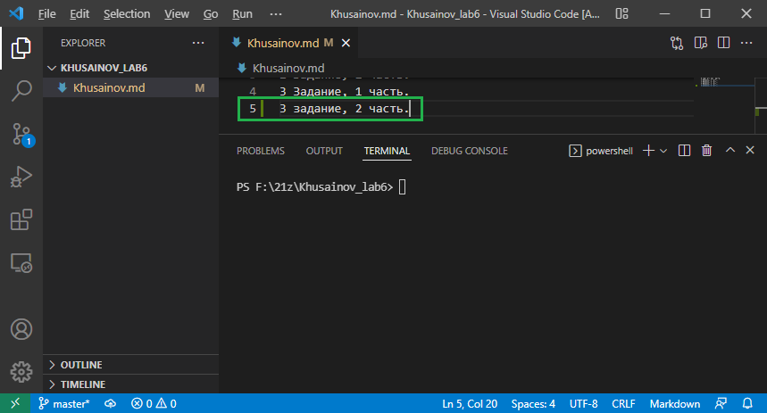
Рисунок 10 – Редактирование файла
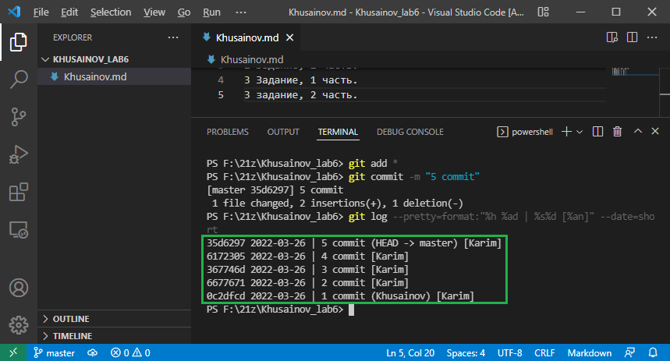
Рисунок 11 – Добавление коммита
Установим указатель новой ветки на коммит с первым изменением файла, то есть на второй коммит (рисунок 12).
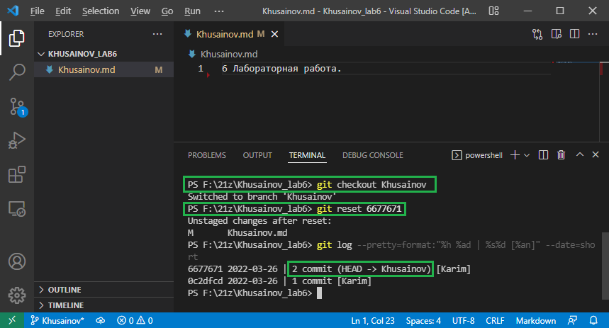
Рисунок 12 – Установление указателя на второй коммит
Установим указатель ветки master на коммит с первым изменением файла в этой ветки, то есть на четвертый коммит, командой «git reset», и не забудем ключ «--mixed», который кроме перемещения ветки, обновляет индекс в соответствии с содержимым коммита (рисунок 13).
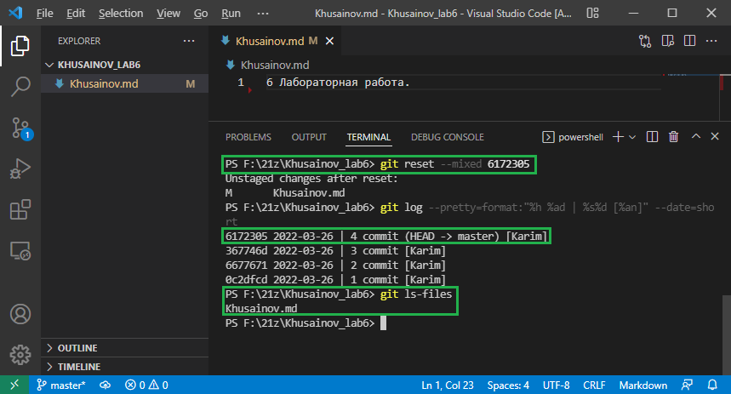
Рисунок 13 – Установление указателя ветки master
Перейдем на новую ветку (рисунок 14).
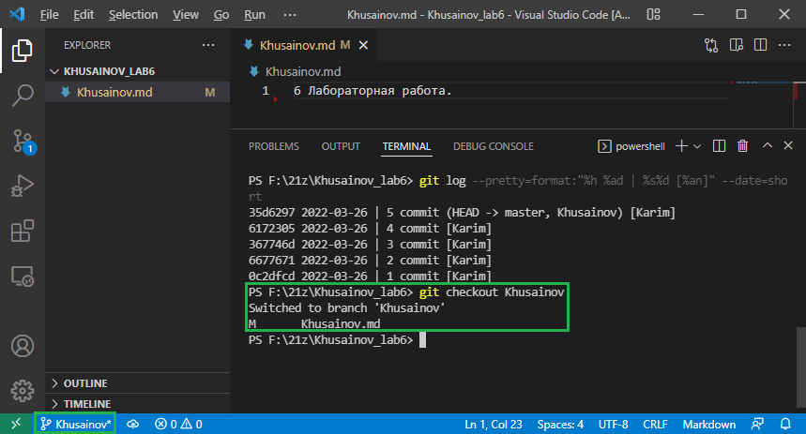
Рисунок 14 – Переход на новую ветку
Переместим ее указатель на первоначальный коммит в этой работе, то есть на первый коммит, командой «git reset» и не забудем про ключ «--hard», который кроме перемещения на ветку и обновления индекса, обновит содержимое рабочего каталога в соответствии с содержимым этого коммита (рисунок 15).
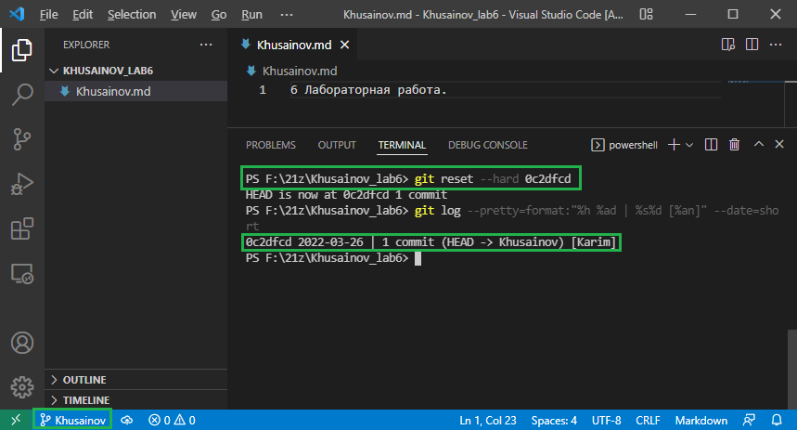
Рисунок 15 – Перемещения указателя на первый коммит

Ответы на контрольные вопросы
- Составить список используемых команд в 6 лабораторной работе (Команда/Значение команды, пояснить ключи).
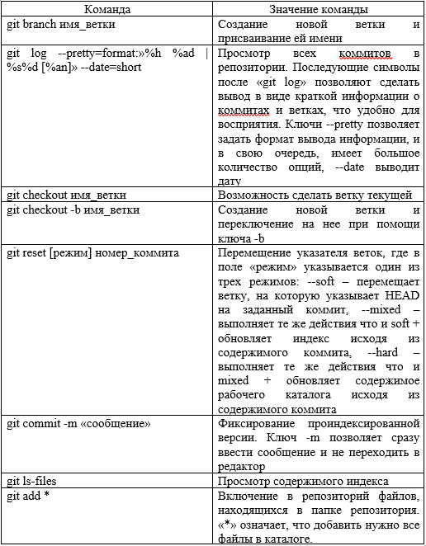
Рисунок 16 – Команды, используемые в шестой лабораторной работе
- Что такое ветка репозитория? Как создать ветку репозитория? Как перейти на ветку. Привести примеры.
Ветка – это подвижный указатель на один из коммитов. Обычно ветка указывает на последний коммит в цепочке коммитов. Ветка берет свое начало от какого-то одного коммита.
Для того чтобы создать ветку в репозитории, используется команда «git branch имя_ветки».
Для того чтобы перейти на ветку, используется команда
«git checkout имя_ветки».
Примеры создания ветки и перехода на нее представлены на
рисунках 17-18 соответственно.
Рисунок 17 – Создание ветки
Рисунок 18 – Переход на ветку
- Что такое слияние веток? Что такое конфликт в репозитории?
Слияние веток – это перенос изменений с одной ветки на другую. При этом слияние не затрагивает сливаемую ветку, то есть она остается в том же месте, что позволит потом продолжить работу с ней.
Конфликт в репозитории – конфликт, возникающий тогда, когда два человека изменяют одни и те же строки в файле или один разработчик удаляет файл, который в это время изменяет другой разработчик. В таких случаях Git не может автоматически определить какое изменение является правильным. Конфликты затрагивают только того разработчика, который выполняет слияние, остальная часть о конфликте не знает. Git помечает файл как конфликтующий и останавливает процесс слияния. В этом случае ответственность за разрешение конфликта несут разработчики. Конфликт во время слияния может произойти в двух отдельных точках – при запуске и во время процесса слияния.
- Пояснить рисунок 19.
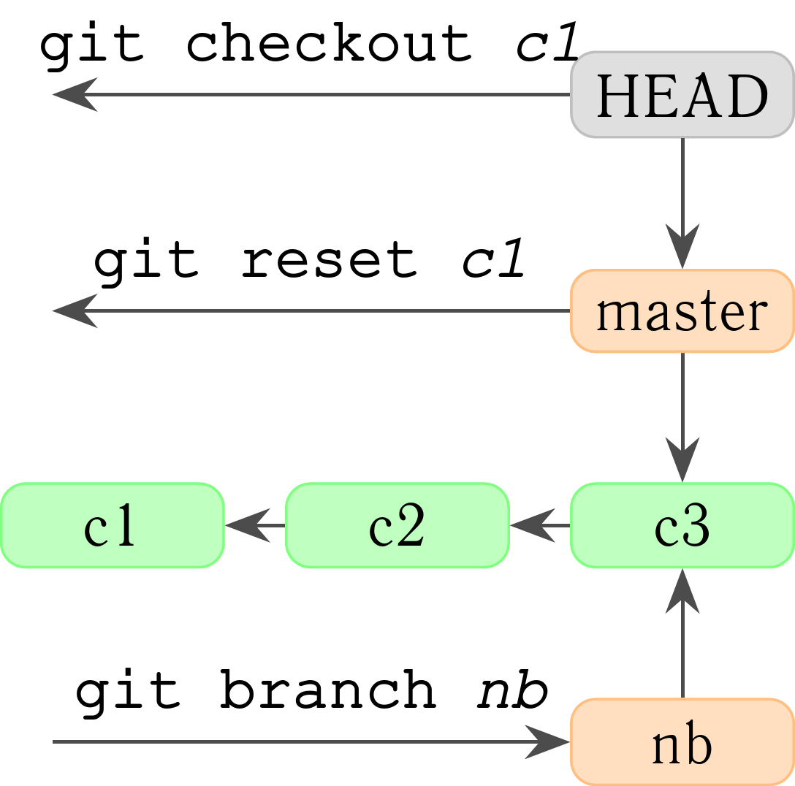
Рисунок 19 – Ситуация в репозитории
Текущая ветка «HEAD» указывает на «master», которая в свою очередь указывает на коммит «c3», так же можно отметить, что ветка «nb» тоже указывает на коммит «c3». Исходя из этого рисунка можно сказать, что в репозитории находятся 3 коммита: «c1», «c2» и «c3».
- Практика: перенести head на первый коммит, создать новый коммит, перенести head на master, создать ветку на созданный коммит.
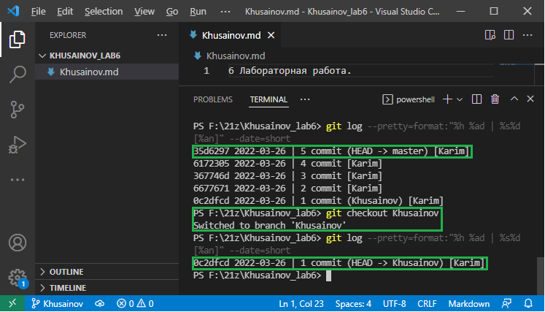
Рисунок 20 – Перенос HEAD на первый коммит
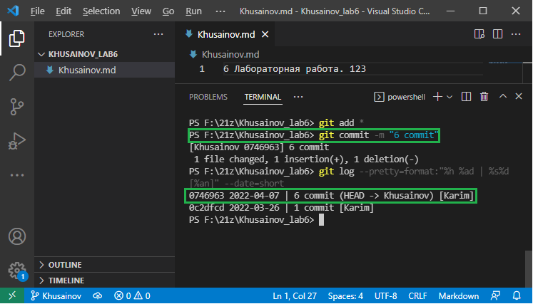
Рисунок 21 – Создание нового коммита
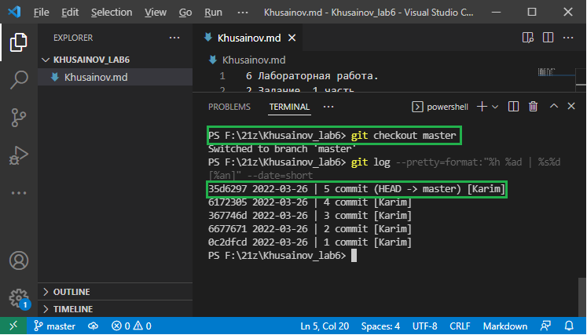
Рисунок 22 – Перенос HEAD на master
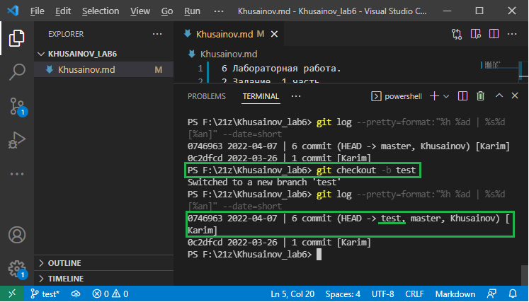
Рисунок 23 – Создание ветки на 6 коммит
Вывод
За время выполнения данной лабораторной работы мы познакомились с ветками в GIT, изучили множество новых команд, которые позволяют взаимодействовать с ветками в GIT.

